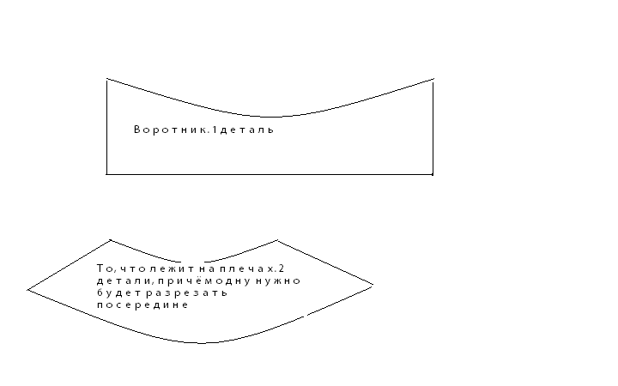
Воротник
Лисичка: инструкция для чайников
Измерения:
окружность основания шеи
длина от основания шеи до плеча
высота воротника
Процесс изготовления:
из ткани вырезаем две одинаковые полоски с размерами 1. высота ворота и 2. окружность основания шеи плюс величина запаха. Не забываем про припуски на швы. Это наш воротник, внутрь добавляем слои ватина. Высота со спины и спереди будет разная, но это можно отрегулировать и после простёгивания.
Дальше кроим пелеринку: проще всего вырезать круг с радиусом от центра груди до плеча плюс припуски, и, уже потом, вырезать горловину и отрегулировать угол среза по плечам. Я делала именно так, затем под детальки пелерины вырезаем 4 слоя ватина нужной формы, соединяем и простёгиваем. Не забывайте, что нужна ещё и подкладка, то есть всего будет 6 деталек из ткани.
Когда всё сшито и простёгано, пришиваем ворот к пелерине, обрабатываем края и пришиваем пуговки. ПОМНИТЕ О ПРИПУСКАХ! В СТЁГАНКЕ ЭТО ОЧЕНЬ ВАЖНО И ОНИ ДОЛЖНЫ БЫТЬ БОЛЬШИЕ!
Удачи в изготовлении!
З.Ы.: почему воротник с пелериной называется «лисичка»? Застёгиваем изделие на все пуговицы и одеваем «вверх ногами» - воротником на голову, смотрим в зеркало.

